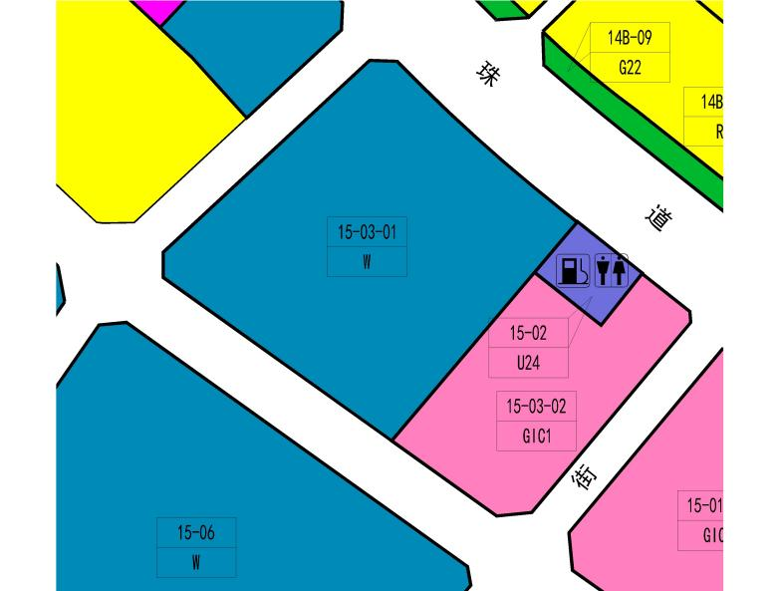调整前

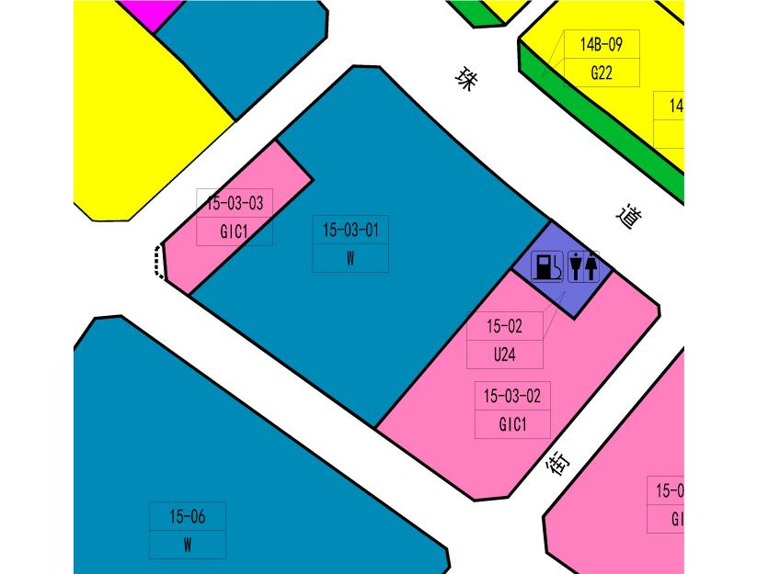调整后

|  |  |  |  |  |  |  |  |
| --- | --- | --- | --- | --- | --- | --- | --- |
|  | 地块编号 | 用地代码 | 用地性质 | 用地面积（㎡） | 容积率 | 配套设施项目名称 | 备注 |
| 调整前 | 15-03-01 | W | 仓储用地 | 30282 | 1.5-2.5 | - | 规划 |
| 调整后 | 15-03-01 | W | 物流仓储用地 | 26403 | 1.5-2.5 | - | 规划 |
| 15-03-03 | GIC1 | 行政管理用地 | 3773 | - | - | 规划 |
| - | S2 | 城市道路用地 | 106 | - | - | 规划 |